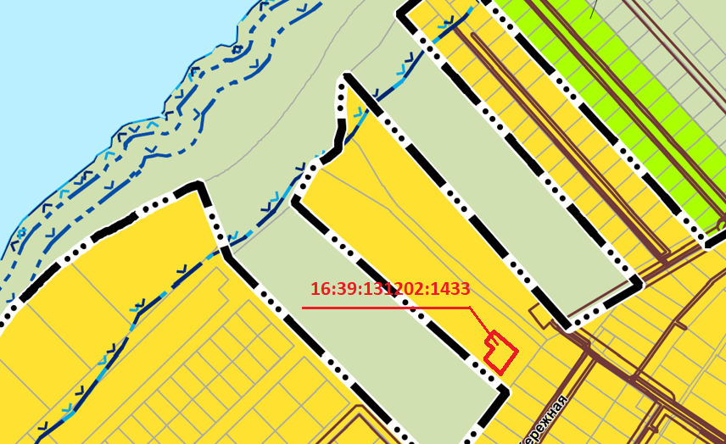

Выкопировка из Правил Землепользования и застройки Калмиинского сельского поселения, утвержденного решением Совета Тукаевского муниципального района от 29.11.2023 №39/5, на земельный участок с кадастровым номером 16:39:131202:1433.

